Business Source Premier ～検索事例～

EBSCO Publishing Japan

★ 例題その１

『Harvard Business Reviewに掲載された 竹内 弘高（Hirotaka Takeuchi）著の論文について、その詳細を知りたい』

ステップ①：検索語（キーワード）の決定

キーワードは必ず英語で入力する必要があります。著者名の場合、「姓名」の順で入力します。
さらに、キーワードが含まれるフィールドを限定します。

キーワード | 限定するフィールド
Harvard Business Review | SO（掲載誌から検索）
Takeuchi Hirotaka | AU（著者名から検索）

ステップ②：検索式の作成

論理演算子『and, or, not』を用いて、二つのキーワードを掛け合わせます。

『Hirotaka Takeuchi and Harvard Business Review』
= Hirotaka TakeuchiとHarvard Business Review の両方を含む文献。
『Hirotaka Takeuchi or Harvard Business Review』
= Hirotaka Takeuchi とHarvard Business Review のどちらかを含む文献。
『Hirotaka Takeuchi not Harvard Business Review』
= Hirotaka Takeuchiは含むがHarvard Business Reviewは含まない文献。

⇒当然、今回の例題では、『Hirotaka Takeuchi and Harvard Business Review 』を用います。
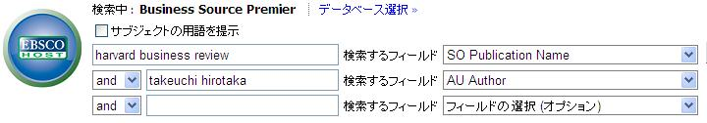

論理演算子
フィールドの限定
★ 例題その２

『ヨーロッパの中小企業について書かれた文献を探したい』

ステップ①：検索語（キーワード）の決定

キーワードは必ず英語で入力する必要があります。適当な英単語が分からない場合は、経済学分野の和英辞典などで調べる必要があります。

キーワード＝『中小企業、ヨーロッパ』⇒ 中小企業＝small business
ヨーロッパ＝europe*

※ アスタリスク【*】を検索語句の最後に入力することで、【*】を入力した箇所以降を適当な文字に置き換えて検索をします。（例）「comput*」→ computer, computing などを検索します。

ステップ②：検索式の作成

論理演算子『and, or, not』を用いて、二つのキーワードを掛け合わせます。

『smaill business and europe*』
= smaill businessとeurope* の両方を含む文献。
『smaill business or europe*』
= smaill business とeurope* のどちらかを含む文献。
『smaill business not europe*』
= maill businessは含むがeurope*は含まない文献。

⇒当然、今回の例題では、『smaill business and europe* 』を用います。

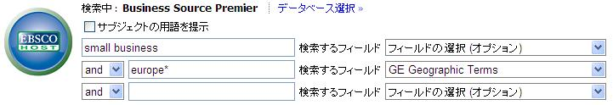

論文の内容に関連する地域名を指定するフィールド。
指定するフィールドが分からない場合、特に指定しなくてもOKです。
論理演算子

ステップ③：各種絞り込みの設定

様々な絞り込み機能が利用可能です。

- 出版年月の限定（例：2000年以降の文献に限定）
- ドキュメントタイプの限定（例：Article, Book Review, Interviewなど）
などなど・・・必要に応じて文献を絞り込みます。

Searchボタンをクリックし、検索結果へ

☆ シソーラス（Thesaurus）を活用すれば、文献の主題を的確に絞り込むことが可能です。

シソーラス（Thesaurus）とは・・・
ある分野に特化した主題キーワード集です。データベースに収録された文献には、文献の主題（内容、テーマ）をあらわす主題語（サブジェクトと呼ばれます）が割り当てられています。シソーラスは、それら主題語を集めた辞書のようなものです。

シソーラス（Thesaurus）によると、、、
中小企業→SMALL business
SMALL business -- Management
SMALL business -- Purchasing
GOVERNMENT aid to small business
PUBLIC relations -- Small business
SMALL business banking
等が推奨されています。

⇒シソーラス（Thesaurus）が推奨する主題語「small business」等とキーワード「europe*」を論理演算子「and」で組み合わせ、検索します。

このように、シソーラスを活用すれば、欲しい文献の主題を的確に指定することができます。
以上

